Министерство науки и высшего образования Российской Федерации
[Полное наименование вуза]
[Факультет / институт]
[Кафедра]
ОТЧЁТ
по лабораторной работе
по дисциплине «[Название дисциплины]»
Информационная система учёта учебного процесса «Университетская система».
Этапы 4–5: тестирование, внедрение и сопровождение
Документ 4 «План тестирования», документ 5 «Протокол тестирования», документ 6 «Руководство пользователя», документ 7 «Презентация проекта»
Выполнили студенты группы [номер группы]:
[Фамилия И. О.]
[Фамилия И. О.]

Проверил:
[должность, Фамилия И. О. преподавателя]

[Город] 2026

СОДЕРЖАНИЕ
Оглавление обновится при открытии в Word (или ПКМ → «Обновить поле»).

ВВЕДЕНИЕ
Объект работы — веб-система «Университетская система» для учёта учебного процесса вуза: расписание занятий, посещаемость, учебные задания, оценки, аналитика успеваемости и администрирование пользователей. Серверная часть написана на Python (FastAPI) с СУБД PostgreSQL 16, клиентская часть — одностраничное веб-приложение (HTML, JavaScript, Tailwind CSS). Система разворачивается в Docker.
В системе четыре роли: студент, преподаватель, декан и администратор. Набор экранов и права доступа зависят от роли пользователя.
Отчёт охватывает этапы 4 и 5 жизненного цикла и содержит документы:
- документ 4 «План тестирования»: стратегия, окружение, 87 тестовых сценариев, матрица покрытия требований, чек-листы интерфейса;
- документ 5 «Протокол тестирования»: результаты прогонов, найденные дефекты и их статус, оценка качества;
- документ 6 «Руководство пользователя»: назначение, требования, установка, инструкции для каждой роли, описание экранных форм, FAQ;
- документ 7 «Презентация проекта»: структура презентации и сценарий демонстрации для защиты.
Исходный код, автотесты (tests/api_tests.py) и скриншоты лежат в репозитории проекта: https://github.com/Arseniy-Salistiy/Uni-project.

1 ДОКУМЕНТ 4. ПЛАН ТЕСТИРОВАНИЯ

1.1 Объект и цели тестирования
Объект тестирования — «Университетская система» (репозиторий Uni-project, ветка main, коммит 21bc028 с последующими исправлениями). Компоненты:
- REST API на FastAPI (модули users, students, teachers, study, performace, analytics, admin, info);
- база данных PostgreSQL 16: миграции yoyo, триггеры аудита, представление grades_view;
- веб-интерфейс index.html.
Цели тестирования:
- проверить ролевую модель: каждая роль получает свой интерфейс и не может выполнять чужие действия;
- проверить основные бизнес-функции: расписание, посещаемость, задания, оценки, аналитику, администрирование;
- проверить обработку некорректных данных и тексты сообщений об ошибках;
- проверить развёртывание по инструкции и работу интерфейса на ПК и мобильных устройствах.

1.2 Требования к системе
Тестовые сценарии привязаны к требованиям из таблицы 1.
Таблица 1 – Требования к системе
Код | Требование
ФТ-01 | Аутентификация пользователей по email и паролю с выдачей JWT-токена (срок действия 60 минут)
ФТ-02 | Ролевая модель: администратор, декан, преподаватель, студент; интерфейс и права доступа определяются ролью
ФТ-03 | Самостоятельная регистрация студента; роль назначается системой, а не клиентом
ФТ-04 | Создание учётных записей преподавателей администратором
ФТ-05 | Просмотр пользователей и изменение их ролей администратором
ФТ-06 | Журнал аудита изменений данных (кто, когда, что изменил)
ФТ-07 | Резервное копирование базы данных
ФТ-08 | Назначение дисциплин группам (декан, администратор)
ФТ-09 | Ведение расписания занятий (преподаватель — по своим дисциплинам, декан — по всем)
ФТ-10 | Учёт посещаемости занятий
ФТ-11 | Управление учебными заданиями по дисциплине
ФТ-12 | Выставление оценок за задания и итоговых оценок
ФТ-13 | Личный кабинет студента: расписание, успеваемость, средний балл, посещаемость
ФТ-14 | Аналитические отчёты деканата: должники, статистика, качество знаний, рейтинг группы
ФТ-15 | Редактирование собственного профиля
ФТ-16 | Справочники: группы, кафедры, направления подготовки, дисциплины, роли
НФ-01 | Валидация входных данных и понятные сообщения об ошибках
НФ-02 | Конфиденциальность: пользователь видит только разрешённые ему данные, хеши паролей не раскрываются
НФ-03 | Адаптивный веб-интерфейс для ПК и мобильных устройств
НФ-04 | Развёртывание в Docker по инструкции из README

1.3 Стратегия и виды тестирования
Таблица 2 – Виды тестирования
Вид тестирования | Что проверяется | Способ
Функциональное | Бизнес-функции по ролям | Автотесты API, ручные проверки UI
Тестирование безопасности доступа | Разграничение прав по ролям, доступ только к своим данным | Автотесты API (позитивные и негативные)
Негативное (валидация) | Неверные форматы, границы, дубликаты, несуществующие объекты | Автотесты API
Интеграционное | Связка API — PostgreSQL: транзакции, триггеры аудита, ограничения целостности | Автотесты на развёрнутой системе
Тестирование интерфейса | Экранные формы, сообщения, навигация | Ручные проверки по чек-листам
Адаптивность | Отображение на ширине 375 px и 1280 px | Ручная проверка в браузере
Установка | Развёртывание по README | Ручная проверка
Регрессионное | Отсутствие новых ошибок после исправлений | Повторный прогон всех автотестов

Автотесты API находятся в файле tests/api_tests.py. Скрипт использует только стандартную библиотеку Python 3.8+, работает с запущенной системой и тестовыми данными из scripts/seed.sql и сохраняет результаты в tests/api_results.json. Запуск:
python3 tests/api_tests.py http://localhost:8000

1.4 Тестовое окружение
Таблица 3 – Тестовое окружение
Параметр | Значение
ОС рабочей станции | macOS 15 (Darwin 24.6)
Контейнеризация | Docker Desktop, Docker Compose v2
Сервер приложения | Python 3.12-slim, FastAPI, uvicorn (контейнер app)
СУБД | PostgreSQL 16-alpine (контейнер database)
Веб-сервер интерфейса | python -m http.server 5500
Браузер | Chromium (встроенный браузер), разрешения 1280×800 и 375×812
Тестовые данные | scripts/seed.sql: 4 роли, 42 пользователя (1 администратор, 1 декан, 10 преподавателей, 30 студентов), 5 групп, 15 дисциплин, 30 назначений, 240 занятий, ~1300 отметок посещаемости, 90 заданий, ~670 оценок

Таблица 4 – Тестовые учётные записи
Роль | Учётная запись | Пароль
Администратор | admin@university.test | password123
Декан | dean@university.test | password123
Преподаватель | ivanov.sp@university.test (Иванов С. П.) | password123
Студент | s01@student.university.test (Алексеев М. О., группа ПИ-231) | password123

1.5 Критерии начала и окончания тестирования
Тестирование начинается, если:
- система развёрнута, все миграции применены, тестовые данные загружены;
- эндпоинт /docs открывается, а вход под каждой тестовой учётной записью успешен.
Тестирование завершается, если:
- выполнены все запланированные сценарии;
- нет открытых дефектов с серьёзностью «Критический» и «Высокий»;
- доля пройденных сценариев не ниже 95 %;
- каждое требование покрыто хотя бы одним сценарием.
Серьёзность дефектов: «Критический» — нарушение безопасности или невозможность работы роли; «Высокий» — не работает функция; «Средний» — функция работает с ограничениями; «Низкий» — косметика, удобство, документация.

1.6 Тестовые сценарии (Test Cases)
Всего 87 сценариев: 66 автоматизированных проверок API (TC-01…TC-66, таблица 5) и 21 ручная проверка интерфейса и установки (UI-01…UI-21, таблица 6). Предусловие всех TC — развёрнутая система с тестовыми данными и выполненный вход под ролью из графы «Шаги / запрос», если не указано иное.
Таблица 5 – Автоматизированные тестовые сценарии API
ID | Модуль | Шаги / запрос | Ожидаемый результат | Приоритет | Требования
TC-01 | Аутентификация | POST /users/login, admin@university.test / password123 | 200, выдан токен, role = admin | Высокий | ФТ-01
TC-02 | Аутентификация | POST /users/login с неверным паролем | 401 «Неверный пароль или email» | Высокий | ФТ-01, НФ-01
TC-03 | Аутентификация | POST /users/login с несуществующим email | 401 | Средний | ФТ-01
TC-04 | Аутентификация | GET /users/me без заголовка Authorization | 401 | Высокий | ФТ-01, ФТ-02
TC-05 | Аутентификация | GET /users/me с произвольной строкой вместо токена | 401 | Высокий | ФТ-01
TC-06 | Ролевая модель | Вход администратора, GET /users/me | 200, role = admin | Высокий | ФТ-02
TC-07 | Ролевая модель | Вход декана, GET /users/me | 200, role = dean | Высокий | ФТ-02
TC-08 | Ролевая модель | Вход преподавателя, GET /users/me | 200, role = teacher | Высокий | ФТ-02
TC-09 | Ролевая модель | Вход студента, GET /users/me | 200, role = student | Высокий | ФТ-02
TC-10 | Справочники | GET /info/groups без токена | 200, список групп не пуст | Средний | ФТ-03, ФТ-16
TC-11 | Справочники | GET /info/roles под студентом | 403 | Средний | ФТ-02, ФТ-16
TC-12 | Регистрация | POST /students/signup, в теле передан role_id = 1 | 200, создан пользователь с role_id = 4 (студент) | Критический | ФТ-03, ФТ-02
TC-13 | Регистрация | Повтор TC-12 с тем же email | 409 «Email уже занят» | Средний | ФТ-03, НФ-01
TC-14 | Регистрация | POST /students/signup, телефон «12345» | 422 | Средний | НФ-01
TC-15 | Регистрация | POST /students/signup, group_id = 99999 | 404 «Группа не найдена» | Средний | ФТ-03, НФ-01
TC-16 | Регистрация | POST /students/signup, пароль «123» | 422 | Средний | НФ-01
TC-17 | Регистрация | POST /teachers/signup без токена | 401 | Критический | ФТ-04, ФТ-02
TC-18 | Регистрация | POST /teachers/signup под студентом | 403 | Критический | ФТ-04, ФТ-02
TC-19 | Регистрация | POST /teachers/signup под администратором | 200, role_id = 3 | Высокий | ФТ-04
TC-20 | Администрирование | GET /admin/users под администратором | 200, все пользователи с названием роли | Высокий | ФТ-05
TC-21 | Администрирование | GET /admin/users под деканом | 403 | Высокий | ФТ-02, ФТ-05
TC-22 | Администрирование | PATCH /admin/roles/{id преподавателя}, тело 2 | 200, role_id = 2, в ответе нет поля password | Высокий | ФТ-05, НФ-02
TC-23 | Администрирование | PATCH /admin/roles/{id преподавателя}, тело 4 | 409, нет карточки студента | Средний | ФТ-05, НФ-01
TC-24 | Администрирование | PATCH /admin/roles/{id администратора} | 403 «нельзя изменить роль админу» | Высокий | ФТ-05
TC-25 | Администрирование | PATCH /admin/roles/{id}, тело 9 | 422 «Такой роли нет» | Средний | ФТ-05, НФ-01
TC-26 | Администрирование | PATCH /admin/roles/{id} под деканом | 403 | Критический | ФТ-02, ФТ-05
TC-27 | Администрирование | GET /admin/logs?page=1&per_page=5 | 200, есть записи | Средний | ФТ-06
TC-28 | Администрирование | GET /admin/logs под студентом | 403 | Высокий | ФТ-02, ФТ-06
TC-29 | Администрирование | POST /admin/backup | 202, файл появился в backups/ | Средний | ФТ-07
TC-30 | Назначение дисциплин | POST /study/course/assignments под деканом | 201 | Высокий | ФТ-08
TC-31 | Назначение дисциплин | Повтор TC-30 с теми же данными | 409 «Дисциплина уже назначена» | Средний | ФТ-08, НФ-01
TC-32 | Назначение дисциплин | POST /study/course/assignments под преподавателем | 403 | Высокий | ФТ-02, ФТ-08
TC-33 | Аналитика | GET /analytics/reports/debtors под деканом | 200 | Средний | ФТ-14
TC-34 | Аналитика | GET /analytics/reports/debtors под преподавателем | 403 | Средний | ФТ-02, ФТ-14
TC-35 | Аналитика | GET /analytics/reports/stats/Группа под деканом | 200, список не пуст | Средний | ФТ-14
TC-36 | Расписание | POST /study/lessons по своей дисциплине, дата — завтра | 200 | Высокий | ФТ-09
TC-37 | Расписание | POST /study/lessons по дисциплине другого преподавателя | 403 | Критический | ФТ-02, ФТ-09
TC-38 | Расписание | POST /study/lessons, окончание раньше начала | 422 | Средний | НФ-01
TC-39 | Расписание | POST /study/lessons под студентом | 403 | Высокий | ФТ-02, ФТ-09
TC-40 | Посещаемость | POST /study/attendance, студент своей группы | 200 | Высокий | ФТ-10
TC-41 | Посещаемость | Повтор TC-40 | 409 «Посещаемость уже выставлена» | Средний | ФТ-10, НФ-01
TC-42 | Посещаемость | POST /study/attendance, студент другой группы | 400 | Высокий | ФТ-10, НФ-01
TC-43 | Задания | POST /performace/assignments по своей дисциплине | 200, задание сохранено | Высокий | ФТ-11
TC-44 | Задания | POST /performace/assignments по чужой дисциплине | 403 | Критический | ФТ-02, ФТ-11
TC-45 | Задания | DELETE /performace/assignments/{id} под студентом | 403 | Критический | ФТ-02, ФТ-11
TC-46 | Задания | GET /performace/assignments/{id} | 200, возвращено то же задание | Низкий | ФТ-11
TC-47 | Оценки | POST /performace/grades за задание своей дисциплины | 200 | Высокий | ФТ-12
TC-48 | Оценки | Повтор TC-47 | 409 «Оценка уже выставлена» | Средний | ФТ-12, НФ-01
TC-49 | Оценки | POST /performace/grades, оценка 6 | 422 | Средний | НФ-01
TC-50 | Оценки | POST /performace/grades по чужой дисциплине | 403 | Критический | ФТ-02, ФТ-12
TC-51 | Оценки | POST /performace/grades под деканом | 403 | Средний | ФТ-02, ФТ-12
TC-52 | Задания | DELETE /performace/assignments/{id} своего задания | 200 | Средний | ФТ-11
TC-53 | Расписание | DELETE /study/lessons/{id} своего занятия | 200 | Средний | ФТ-09
TC-54 | Кабинет студента | GET /students/{свой id} | 200, в ответе есть group_id | Высокий | ФТ-13
TC-55 | Кабинет студента | GET /students/{id другого студента} | 403 | Критический | НФ-02
TC-56 | Кабинет студента | GET /study/lessons/groups/{своя группа} за 2026 год | 200, список не пуст | Высокий | ФТ-13
TC-57 | Кабинет студента | GET /analytics/reports/student-summary/{свой id} | 200, есть итоговые оценки | Высокий | ФТ-13
TC-58 | Кабинет студента | GET /analytics/reports/student-summary/{чужой id} | 403 | Критический | НФ-02
TC-59 | Кабинет студента | GET /performace/students/{свой id}/gpa | 200, gpa > 0 | Средний | ФТ-13
TC-60 | Кабинет студента | GET /study/attendance?student_id={свой id} за 2026 год | 200, список не пуст | Высокий | ФТ-13, ФТ-10
TC-61 | Кабинет студента | GET /study/attendance?student_id={чужой id} | 403 | Критический | НФ-02
TC-62 | Кабинет студента | GET /students/ под студентом | 403 | Высокий | НФ-02
TC-63 | Профиль | PATCH /users/me под деканом | 200 | Средний | ФТ-15
TC-64 | Профиль | PATCH /users/me, новый телефон | 200 | Средний | ФТ-15
TC-65 | Профиль | PATCH /users/me, новый email; GET /users/me тем же токеном | 200 и 200 | Средний | ФТ-15, ФТ-01
TC-66 | Расписание | PATCH /study/lessons/{id} с пустым телом | 400 «Нет данных для обновления» | Низкий | НФ-01

Таблица 6 – Ручные тестовые сценарии интерфейса и установки
ID | Раздел | Шаги | Ожидаемый результат | Приоритет | Требования
UI-01 | Вход | Ввести email и пароль тестового студента, нажать «Войти» | Открыт кабинет; роль «Студент»; меню: Расписание, Успеваемость, Посещаемость, Профиль | Высокий | ФТ-01, ФТ-02
UI-02 | Вход | Ввести верный email и неверный пароль | Сообщение «Неверный email или пароль.», форма входа остаётся на экране | Высокий | НФ-01
UI-03 | Регистрация | Открыть вкладку «Регистрация» без входа | Показана форма студента и пояснение про преподавателей; список групп заполнен | Средний | ФТ-03
UI-04 | Студент | Открыть «Расписание», нажать «Показать» | Таблица занятий за период, отсортирована по дате и времени | Высокий | ФТ-13
UI-05 | Студент | Открыть «Успеваемость» | Средний балл и итоговые оценки по дисциплинам | Высокий | ФТ-13
UI-06 | Студент | Открыть «Посещаемость» | Счётчики по статусам за выбранный период | Средний | ФТ-13
UI-07 | Профиль | Открыть «Профиль», нажать «Сохранить» без изменений | Сообщение «Изменений нет» | Низкий | ФТ-15
UI-08 | Преподаватель | Войти преподавателем, выбрать группу на любом экране | Меню из 5 пунктов; в списке дисциплин только закреплённые за преподавателем | Высокий | ФТ-02, ФТ-09
UI-09 | Преподаватель | «Занятия»: заполнить тип, дату, аудиторию, нажать «Добавить занятие» | Сообщение «Занятие добавлено»; занятие появилось в таблице | Высокий | ФТ-09
UI-10 | Преподаватель | «Посещаемость»: выбрать занятие, проставить статусы, сохранить | Сообщение «Отмечено студентов: 6» | Высокий | ФТ-10
UI-11 | Преподаватель | «Задания»: заполнить форму, нажать «Создать задание» | Сообщение «Задание создано»; задание в таблице | Высокий | ФТ-11
UI-12 | Преподаватель | «Оценки»: выбрать студента, задание, оценку, сохранить; повторить | Сначала «Оценка выставлена», при повторе «Оценка уже выставлена» | Высокий | ФТ-12
UI-13 | Декан | Открыть «Аналитика», выбрать разрез и группу | Заполнены 4 блока: должники, качество знаний, успеваемость, рейтинг | Высокий | ФТ-14
UI-14 | Декан | Открыть «Назначения курсов» и «Студенты и преподаватели» | Список дисциплин группы; списки людей с группами и статусами | Средний | ФТ-08
UI-15 | Администратор | «Пользователи и роли»: сменить роль пользователю, нажать «Сохранить» | Роли подписаны по-русски; у администратора выбора нет; «Роль изменена», список обновился | Высокий | ФТ-05
UI-16 | Администратор | «Создать аккаунт»: выбрать «Преподаватель», заполнить, сохранить | Сообщение «Аккаунт создан» | Высокий | ФТ-04
UI-17 | Администратор | Открыть «Журнал событий» | Колонки: время, пользователь, действие, таблица, запись, изменения; хешей паролей нет | Высокий | ФТ-06, НФ-02
UI-18 | Администратор | «Резервная копия» → «Создать копию» | Сообщение о запуске; файл появился в папке backups/ | Средний | ФТ-07
UI-19 | Адаптивность | Открыть систему при ширине экрана 375 px | Меню свёрнуто в кнопку ☰; страница не прокручивается по горизонтали | Средний | НФ-03
UI-20 | Сессия | Перезагрузить страницу после входа; нажать «Выйти» | После перезагрузки вход сохранён; «Выйти» возвращает на форму входа | Средний | ФТ-01
UI-21 | Установка | Развернуть систему по README: .env, docker compose up, загрузка тестовых данных | Контейнеры запущены, миграции применены, тестовые пользователи входят | Высокий | НФ-04

1.7 Матрица покрытия требований
Матрица (таблица 7) показывает, какими сценариями проверено каждое требование. Требование считается покрытым, если на него есть хотя бы один позитивный сценарий.
Таблица 7 – Матрица покрытия требований
Код | Требование | Тестовые сценарии | Кол-во | Статус
ФТ-01 | Аутентификация пользователей по email и паролю с выдачей JWT-токена (срок действия 60 минут) | TC-01, TC-02, TC-03, TC-04, TC-05, TC-65, UI-01, UI-20 | 8 | Покрыто
ФТ-02 | Ролевая модель: администратор, декан, преподаватель, студент; интерфейс и права доступа определяются ролью | TC-04, TC-06, TC-07, TC-08, TC-09, TC-11, TC-12, TC-17, TC-18, TC-21, TC-26, TC-28, TC-32, TC-34, TC-37, TC-39, TC-44, TC-45, TC-50, TC-51, UI-01, UI-08 | 22 | Покрыто
ФТ-03 | Самостоятельная регистрация студента; роль назначается системой, а не клиентом | TC-10, TC-12, TC-13, TC-15, UI-03 | 5 | Покрыто
ФТ-04 | Создание учётных записей преподавателей администратором | TC-17, TC-18, TC-19, UI-16 | 4 | Покрыто
ФТ-05 | Просмотр пользователей и изменение их ролей администратором | TC-20, TC-21, TC-22, TC-23, TC-24, TC-25, TC-26, UI-15 | 8 | Покрыто
ФТ-06 | Журнал аудита изменений данных (кто, когда, что изменил) | TC-27, TC-28, UI-17 | 3 | Покрыто
ФТ-07 | Резервное копирование базы данных | TC-29, UI-18 | 2 | Покрыто
ФТ-08 | Назначение дисциплин группам (декан, администратор) | TC-30, TC-31, TC-32, UI-14 | 4 | Покрыто
ФТ-09 | Ведение расписания занятий (преподаватель — по своим дисциплинам, декан — по всем) | TC-36, TC-37, TC-39, TC-53, UI-08, UI-09 | 6 | Покрыто
ФТ-10 | Учёт посещаемости занятий | TC-40, TC-41, TC-42, TC-60, UI-10 | 5 | Покрыто
ФТ-11 | Управление учебными заданиями по дисциплине | TC-43, TC-44, TC-45, TC-46, TC-52, UI-11 | 6 | Покрыто
ФТ-12 | Выставление оценок за задания и итоговых оценок | TC-47, TC-48, TC-50, TC-51, UI-12 | 5 | Покрыто
ФТ-13 | Личный кабинет студента: расписание, успеваемость, средний балл, посещаемость | TC-54, TC-56, TC-57, TC-59, TC-60, UI-04, UI-05, UI-06 | 8 | Покрыто
ФТ-14 | Аналитические отчёты деканата: должники, статистика, качество знаний, рейтинг группы | TC-33, TC-34, TC-35, UI-13 | 4 | Покрыто
ФТ-15 | Редактирование собственного профиля | TC-63, TC-64, TC-65, UI-07 | 4 | Покрыто
ФТ-16 | Справочники: группы, кафедры, направления подготовки, дисциплины, роли | TC-10, TC-11 | 2 | Покрыто
НФ-01 | Валидация входных данных и понятные сообщения об ошибках | TC-02, TC-13, TC-14, TC-15, TC-16, TC-23, TC-25, TC-31, TC-38, TC-41, TC-42, TC-48, TC-49, TC-66, UI-02 | 15 | Покрыто
НФ-02 | Конфиденциальность: пользователь видит только разрешённые ему данные, хеши паролей не раскрываются | TC-22, TC-55, TC-58, TC-61, TC-62, UI-17 | 6 | Покрыто
НФ-03 | Адаптивный веб-интерфейс для ПК и мобильных устройств | UI-19 | 1 | Покрыто
НФ-04 | Развёртывание в Docker по инструкции из README | UI-21 | 1 | Покрыто

Итог: покрыто 20 из 20 требований (100 %). Больше всего сценариев у требований ФТ-02 (ролевая модель) и НФ-01 (валидация): основная часть найденных дефектов относилась к ролевой модели.

1.8 Чек-листы проверки интерфейса
Чек-листы заполнялись при ручной проверке в браузере (тестовые сценарии UI-01…UI-21). Отмечены только пункты, проверенные фактически.
Таблица 8 – Чек-лист «Вход и регистрация»
№ | Проверка | Результат
1 | Форма входа содержит поля «Email», «Пароль» и кнопку «Войти» | Пройдено
2 | При неверном пароле выводится «Неверный email или пароль.», форма остаётся на экране | Пройдено
3 | Вкладки «Вход» и «Регистрация» переключаются, активная выделена цветом | Пройдено
4 | Регистрация предлагает только форму студента и поясняет, что преподавателей создаёт администратор | Пройдено
5 | Список групп в форме регистрации заполнен без входа в систему | Пройдено
6 | Форма регистрации содержит ФИО, email, телефон, пароль, группу, основу обучения, даты рождения и зачисления, пол | Пройдено

Таблица 9 – Чек-лист «Общие элементы кабинета»
№ | Проверка | Результат
1 | В левой панели указаны ФИО и роль пользователя на русском языке | Пройдено
2 | Пункты меню соответствуют роли (студент — 4, преподаватель — 5, декан — 4, администратор — 6) | Пройдено
3 | Активный пункт меню подсвечен, заголовок раздела совпадает с названием пункта | Пройдено
4 | Успешные действия подтверждаются зелёным уведомлением, ошибки — красным | Пройдено
5 | После перезагрузки страницы пользователь остаётся в системе | Пройдено
6 | Кнопка «Выйти» возвращает на форму входа | Пройдено

Таблица 10 – Чек-лист «Кабинет студента»
№ | Проверка | Результат
1 | «Расписание»: фильтр дат заполнен по умолчанию, занятия отсортированы по дате и времени | Пройдено
2 | «Расписание»: колонки «Дата», «Время», «Дисциплина», «Тип», «Преподаватель», «Аудитория» | Пройдено
3 | «Успеваемость»: показаны средний балл и таблица итоговых оценок с формой контроля | Пройдено
4 | «Посещаемость»: 4 счётчика по статусам, работает фильтр по датам | Пройдено
5 | «Профиль»: поля заполнены текущими данными; «Сохранить» без изменений выводит «Изменений нет» | Пройдено

Таблица 11 – Чек-лист «Кабинет преподавателя»
№ | Проверка | Результат
1 | После выбора группы в списке дисциплин только дисциплины текущего преподавателя | Пройдено
2 | Под фильтром не остаётся надписи «Загрузка…» | Пройдено
3 | «Занятия»: новое занятие появляется в таблице, выводится «Занятие добавлено» | Пройдено
4 | «Посещаемость»: выводятся занятия дисциплины и все студенты группы, сохранение подтверждается количеством отмеченных | Пройдено
5 | «Задания»: созданное задание появляется в таблице с коэффициентом и максимальным баллом | Пройдено
6 | «Оценки»: выставление подтверждается, повтор даёт «Оценка уже выставлена» | Пройдено

Таблица 12 – Чек-лист «Кабинет декана»
№ | Проверка | Результат
1 | «Аналитика»: заполнены блоки «Должники», «Качество знаний», «Успеваемость», «Рейтинг группы» | Пройдено
2 | «Назначения курсов»: после выбора группы показаны форма назначения и таблица дисциплин | Пройдено
3 | «Студенты и преподаватели»: у студентов показаны группа и статус | Пройдено

Таблица 13 – Чек-лист «Кабинет администратора»
№ | Проверка | Результат
1 | «Пользователи и роли»: показаны все пользователи, роли подписаны по-русски | Пройдено
2 | У строки администратора нет выбора роли | Пройдено
3 | После смены роли выводится «Роль изменена», список обновляется | Пройдено
4 | «Создать аккаунт»: переключатель «Студент / Преподаватель» меняет набор полей | Пройдено
5 | «Журнал событий»: колонки «Время», «Пользователь», «Действие», «Таблица», «Запись», «Изменения»; хешей паролей нет | Пройдено
6 | «Резервная копия»: выводится сообщение о запуске, файл появляется в папке backups/ | Пройдено

Таблица 14 – Чек-лист «Адаптивность»
№ | Проверка | Результат
1 | При ширине 375 px меню свёрнуто в кнопку ☰ в шапке | Пройдено
2 | Страница не прокручивается по горизонтали, широкие таблицы прокручиваются внутри блока | Пройдено

2 ДОКУМЕНТ 5. ПРОТОКОЛ ТЕСТИРОВАНИЯ

2.1 Сведения о проведении тестирования
Таблица 15 – Сведения о тестировании
Параметр | Значение
Дата проведения | 27.10.2026
Версия системы | Uni-project, коммит 21bc028 с исправлениями по результатам тестирования
Окружение | см. таблицу 3 (Docker, PostgreSQL 16, Python 3.12, Chromium)
Исполнители | [Фамилия И. О.], [Фамилия И. О.]
Методы | анализ кода, автотесты API, ручные проверки интерфейса и установки

2.2 Результаты выполнения тестов
Ход тестирования:
1. Развёртывание по README (UI-21). Тестовые пользователи не смогли войти, а /users/me возвращал 500 — дефекты D-04, D-05, D-20.
2. Анализ кода ролевой модели и прав доступа — дефекты D-01…D-03, D-06…D-10, D-13…D-19.
3. Исправление найденных дефектов.
4. Прогон 1 автотестов (65 сценариев): пройдено 61, не пройдено 4 (TC-43, TC-46, TC-48, TC-52). Причина — дефект D-11: создание задания возвращало 500, остальные три сценария не прошли как следствие.
5. Исправление D-11, прогон 2: пройдено 65 из 65.
6. Ручная проверка интерфейса по чек-листам (UI-01…UI-20) — дефекты D-12, D-21…D-23, ограничение O-06. Дефекты исправлены, проверки повторены.
7. Исправление D-24, добавлен сценарий TC-66. Итоговый регрессионный прогон: пройдено 66 из 66.
Таблица 16 – Сводные результаты
Набор | Всего | Пройдено | Не пройдено | Доля
Автотесты API, прогон 1 | 65 | 61 | 4 | 93,8 %
Автотесты API, прогон 2 | 65 | 65 | 0 | 100 %
Автотесты API, итоговый прогон | 66 | 66 | 0 | 100 %
Ручные сценарии UI и установки | 21 | 21 | 0 | 100 %
Итого (итоговая версия) | 87 | 87 | 0 | 100 %

Детальные результаты итогового прогона автотестов приведены в таблице 17 (значения взяты из tests/api_results.json), ручных сценариев — в таблице 18.
Таблица 17 – Результаты итогового прогона автотестов API
ID | Сценарий | Роль | Ожид. код | Факт. код | Результат
TC-01 | Вход с верными email и паролем | admin | 200 | 200 | Пройден
TC-02 | Вход с неверным паролем | гость | 401 | 401 | Пройден
TC-03 | Вход с несуществующим email | гость | 401 | 401 | Пройден
TC-04 | Запрос профиля без токена | гость | 401 | 401 | Пройден
TC-05 | Запрос с поддельным токеном | гость | 401 | 401 | Пройден
TC-06 | Профиль /users/me возвращает роль «admin» | admin | 200 | 200 | Пройден
TC-07 | Профиль /users/me возвращает роль «dean» | dean | 200 | 200 | Пройден
TC-08 | Профиль /users/me возвращает роль «teacher» | teacher | 200 | 200 | Пройден
TC-09 | Профиль /users/me возвращает роль «student» | student | 200 | 200 | Пройден
TC-10 | Справочник групп доступен без входа (нужен для регистрации) | гость | 200 | 200 | Пройден
TC-11 | Справочник ролей недоступен студенту | student | 403 | 403 | Пройден
TC-12 | Регистрация студента; переданный role_id=1 игнорируется | гость | 200 | 200 | Пройден
TC-13 | Повторная регистрация с тем же email | гость | 409 | 409 | Пройден
TC-14 | Регистрация с некорректным телефоном | гость | 422 | 422 | Пройден
TC-15 | Регистрация в несуществующую группу | гость | 404 | 404 | Пройден
TC-16 | Регистрация с паролем короче 6 символов | гость | 422 | 422 | Пройден
TC-17 | Регистрация преподавателя без входа запрещена | гость | 401 | 401 | Пройден
TC-18 | Студент не может создать преподавателя | student | 403 | 403 | Пройден
TC-19 | Администратор создаёт аккаунт преподавателя | admin | 200 | 200 | Пройден
TC-20 | Администратор видит список всех пользователей с ролями | admin | 200 | 200 | Пройден
TC-21 | Декан не видит панель пользователей | dean | 403 | 403 | Пройден
TC-22 | Администратор повышает преподавателя до декана | admin | 200 | 200 | Пройден
TC-23 | Нельзя сделать студентом пользователя без карточки студента | admin | 409 | 409 | Пройден
TC-24 | Нельзя изменить роль администратору | admin | 403 | 403 | Пройден
TC-25 | Назначение несуществующей роли | admin | 422 | 422 | Пройден
TC-26 | Декан не может менять роли | dean | 403 | 403 | Пройден
TC-27 | Администратор просматривает журнал событий | admin | 200 | 200 | Пройден
TC-28 | Студент не видит журнал событий | student | 403 | 403 | Пройден
TC-29 | Администратор запускает резервное копирование | admin | 202 | 202 | Пройден
TC-30 | Декан назначает дисциплину группе | dean | 201 | 201 | Пройден
TC-31 | Повторное назначение той же дисциплины | dean | 409 | 409 | Пройден
TC-32 | Преподаватель не может назначать дисциплины | teacher | 403 | 403 | Пройден
TC-33 | Декан формирует отчёт по должникам | dean | 200 | 200 | Пройден
TC-34 | Преподаватель не видит отчёт по должникам | teacher | 403 | 403 | Пройден
TC-35 | Декан смотрит статистику успеваемости по группам | dean | 200 | 200 | Пройден
TC-36 | Преподаватель создаёт занятие по своей дисциплине | teacher | 200 | 200 | Пройден
TC-37 | Преподаватель не может создать занятие по чужой дисциплине | teacher | 403 | 403 | Пройден
TC-38 | Занятие с окончанием раньше начала | teacher | 422 | 422 | Пройден
TC-39 | Студент не может создавать занятия | student | 403 | 403 | Пройден
TC-40 | Преподаватель отмечает посещаемость студента своей группы | teacher | 200 | 200 | Пройден
TC-41 | Повторная отметка того же студента на том же занятии | teacher | 409 | 409 | Пройден
TC-42 | Отметка студента из другой группы | teacher | 400 | 400 | Пройден
TC-43 | Преподаватель создаёт задание по своей дисциплине | teacher | 200 | 200 | Пройден
TC-44 | Преподаватель не может создать задание по чужой дисциплине | teacher | 403 | 403 | Пройден
TC-45 | Студент не может удалить задание | student | 403 | 403 | Пройден
TC-46 | Получение задания по id | student | 200 | 200 | Пройден
TC-47 | Преподаватель выставляет оценку за задание | teacher | 200 | 200 | Пройден
TC-48 | Повторная оценка за то же задание | teacher | 409 | 409 | Пройден
TC-49 | Оценка вне шкалы (6) | teacher | 422 | 422 | Пройден
TC-50 | Оценка по чужой дисциплине | teacher | 403 | 403 | Пройден
TC-51 | Декан не выставляет оценки (только преподаватель дисциплины) | dean | 403 | 403 | Пройден
TC-52 | Преподаватель удаляет своё задание | teacher | 200 | 200 | Пройден
TC-53 | Преподаватель удаляет своё занятие | teacher | 200 | 200 | Пройден
TC-54 | Студент получает свою карточку с группой | student | 200 | 200 | Пройден
TC-55 | Студент не видит карточку другого студента | student | 403 | 403 | Пройден
TC-56 | Студент видит расписание своей группы за период | student | 200 | 200 | Пройден
TC-57 | Студент видит свою сводную ведомость | student | 200 | 200 | Пройден
TC-58 | Студент не видит чужую ведомость | student | 403 | 403 | Пройден
TC-59 | Студент видит свой средний балл | student | 200 | 200 | Пройден
TC-60 | Студент видит свою посещаемость | student | 200 | 200 | Пройден
TC-61 | Студент не видит чужую посещаемость | student | 403 | 403 | Пройден
TC-62 | Студент не видит общий список студентов | student | 403 | 403 | Пройден
TC-63 | Декан редактирует свой профиль | dean | 200 | 200 | Пройден
TC-64 | Студент меняет телефон в профиле | student | 200 | 200 | Пройден
TC-65 | Профиль: email меняется, токен остаётся рабочим | student | 200 | 200 | Пройден
TC-66 | Изменение занятия с пустым телом запроса | teacher | 400 | 400 | Пройден

Таблица 18 – Результаты ручных сценариев
ID | Сценарий | Фактический результат | Результат
UI-01 | Ввести email и пароль тестового студента, нажать «Войти» | Открыт кабинет; роль «Студент»; меню: Расписание, Успеваемость, Посещаемость, Профиль | Пройден
UI-02 | Ввести верный email и неверный пароль | Сообщение «Неверный email или пароль.», форма входа остаётся на экране | Пройден
UI-03 | Открыть вкладку «Регистрация» без входа | Показана форма студента и пояснение про преподавателей; список групп заполнен | Пройден
UI-04 | Открыть «Расписание», нажать «Показать» | Таблица занятий за период, отсортирована по дате и времени | Пройден
UI-05 | Открыть «Успеваемость» | Средний балл и итоговые оценки по дисциплинам | Пройден
UI-06 | Открыть «Посещаемость» | Счётчики по статусам за выбранный период | Пройден
UI-07 | Открыть «Профиль», нажать «Сохранить» без изменений | Сообщение «Изменений нет» | Пройден
UI-08 | Войти преподавателем, выбрать группу на любом экране | Меню из 5 пунктов; в списке дисциплин только закреплённые за преподавателем | Пройден
UI-09 | «Занятия»: заполнить тип, дату, аудиторию, нажать «Добавить занятие» | Сообщение «Занятие добавлено»; занятие появилось в таблице | Пройден
UI-10 | «Посещаемость»: выбрать занятие, проставить статусы, сохранить | Сообщение «Отмечено студентов: 6» | Пройден
UI-11 | «Задания»: заполнить форму, нажать «Создать задание» | Сообщение «Задание создано»; задание в таблице | Пройден
UI-12 | «Оценки»: выбрать студента, задание, оценку, сохранить; повторить | Сначала «Оценка выставлена», при повторе «Оценка уже выставлена» | Пройден
UI-13 | Открыть «Аналитика», выбрать разрез и группу | Заполнены 4 блока: должники, качество знаний, успеваемость, рейтинг | Пройден
UI-14 | Открыть «Назначения курсов» и «Студенты и преподаватели» | Список дисциплин группы; списки людей с группами и статусами | Пройден
UI-15 | «Пользователи и роли»: сменить роль пользователю, нажать «Сохранить» | Роли подписаны по-русски; у администратора выбора нет; «Роль изменена», список обновился | Пройден
UI-16 | «Создать аккаунт»: выбрать «Преподаватель», заполнить, сохранить | Сообщение «Аккаунт создан» | Пройден
UI-17 | Открыть «Журнал событий» | Колонки: время, пользователь, действие, таблица, запись, изменения; хешей паролей нет | Пройден
UI-18 | «Резервная копия» → «Создать копию» | Сообщение о запуске; файл появился в папке backups/ | Пройден
UI-19 | Открыть систему при ширине экрана 375 px | Меню свёрнуто в кнопку ☰; страница не прокручивается по горизонтали | Пройден
UI-20 | Перезагрузить страницу после входа; нажать «Выйти» | После перезагрузки вход сохранён; «Выйти» возвращает на форму входа | Пройден
UI-21 | Развернуть систему по README: .env, docker compose up, загрузка тестовых данных | Контейнеры запущены, миграции применены, тестовые пользователи входят | Пройден

2.3 Найденные дефекты и их статус
Всего зарегистрировано 31 замечаний: 24 дефекта исправлены (D-01…D-24), 7 ограничений не исправлены (O-01…O-07) и вынесены в план развития. Распределение по серьёзности — в таблице 19, полный перечень — в таблице 20.
Таблица 19 – Дефекты по серьёзности
Серьёзность | Найдено | Исправлено | Не исправлено
Критический | 4 | 4 | 0
Высокий | 8 | 8 | 0
Средний | 11 | 7 | 4
Низкий | 8 | 5 | 3
Итого | 31 | 24 | 7

Таблица 20 – Перечень дефектов
ID | Серьёзность | Описание | Как обнаружен | Статус | Решение
D-01 | Критический | Интерфейс показывал меню чужой роли: таблица «id → роль» во фронтенде была перевёрнута (1 → студент, 4 → администратор), а названия ролей в БД (ADMIN, DEAN…) не совпадали с русскими шаблонами поиска. Администратор видел кабинет студента, студент — панель администратора. | Анализ кода, UI | Исправлен | Сервер возвращает название роли в /users/me; таблица соответствия во фронтенде исправлена
D-02 | Критический | При регистрации роль присылал клиент (поле role_id), сервер её принимал. Форма регистрации без загруженного справочника ролей отправляла role_id = 1, то есть зарегистрированный «студент» становился администратором. | Анализ кода, TC-12 | Исправлен | Поле role_id удалено из схемы, роль назначает сервер
D-03 | Критический | Регистрация преподавателя (/teachers/signup) была доступна без входа: любой мог получить права преподавателя и ставить оценки. | Анализ кода, TC-17 | Исправлен | Эндпоинт доступен только администратору; в публичной форме осталась только регистрация студента
D-04 | Критический | Тестовые пользователи не могли войти: сид хешировал пароль bcrypt, а приложение проверяет argon2. Ошибка возвращалась кодом 403, и интерфейс писал «Недостаточно прав» вместо «Неверный пароль». | Развёртывание, UI-21 | Исправлен | В сиде argon2-хеш; неизвестный формат хеша даёт 401
D-05 | Высокий | GET /users/me возвращал 500 для тестовых пользователей: телефоны в сиде не проходили шаблон, а email на домене .test отклонялся при проверке ответа. | Развёртывание | Исправлен | Телефоны в сиде приведены к формату +7…, проверка формата оставлена только для входных данных
D-06 | Высокий | Администратор получал 403 на экране «Пользователи и роли» и не видел преподавателей в «Назначениях курсов»: роли ADMIN не было в правах /students/ и /teachers/. | Анализ кода, UI-15 | Исправлен | Права расширены; добавлен эндпоинт GET /admin/users
D-07 | Высокий | Студент мог удалить любое учебное задание (роль STUDENT в DELETE /performace/assignments). | Анализ кода, TC-45 | Исправлен | Удаление только для преподавателя дисциплины и декана
D-08 | Высокий | Преподаватель мог создавать задания, выставлять и удалять оценки и отмечать посещаемость по чужим дисциплинам и студентам других групп. | Анализ кода, TC-37, 42, 44, 50 | Исправлен | Добавлены проверки «дисциплина закреплена за преподавателем» и «студент учится в группе»
D-09 | Высокий | Преподаватель не мог создавать, изменять и удалять занятия (403), хотя в его интерфейсе есть экран «Занятия». | Анализ кода, UI-09 | Исправлен | Доступ открыт преподавателю по своим дисциплинам
D-10 | Высокий | Студент получал 403 на экране «Посещаемость»: эндпоинт был доступен только декану и преподавателю. | Анализ кода, TC-60 | Исправлен | Студенту разрешён просмотр только своей посещаемости
D-11 | Высокий | Создание и удаление задания возвращали 500: модель ответа требовала поля group и subject, которых не было в результате запроса. Транзакция откатывалась, задание не сохранялось. | Автотест TC-43 (1-й прогон) | Исправлен | После вставки возвращается полная запись задания
D-12 | Высокий | Хеши паролей попадали в журнал аудита (триггер сохранял строку users целиком) и показывались администратору; ответ на смену роли тоже содержал хеш пароля. | UI-17, анализ кода | Исправлен | Миграция 20261027_01: пароль исключён из журнала, старые записи очищены; ответ без поля password
D-13 | Средний | Декан и администратор не могли редактировать свой профиль (PATCH /users/me только для преподавателя и студента). | Анализ кода, TC-63 | Исправлен | Профиль доступен всем ролям
D-14 | Средний | В ответах о студентах не было group_id: студент видел «Ваша группа не определена», у преподавателя список студентов группы был пуст. | Анализ кода, UI-04, UI-10 | Исправлен | group_id и group_name добавлены в ответы
D-15 | Средний | Форма регистрации не загружала группы: справочник групп требовал авторизации, а при регистрации пользователь ещё не вошёл. | Анализ кода, UI-03 | Исправлен | Справочник групп открыт без авторизации
D-16 | Средний | Значение «сегодня» по умолчанию вычислялось один раз при запуске сервера; интерфейс преподавателя запрашивал занятия только за текущий день, поэтому списки были пусты. | Анализ кода | Исправлен | default_factory вместо фиксированной даты; в интерфейсе задан диапазон дат
D-17 | Средний | GET /study/lessons/{id} работал без авторизации; у GET /performace/assignments/{id} и PATCH /teachers/{id}/info имя параметра в пути не совпадало с аргументом функции, и эндпоинты не работали. | Анализ кода, TC-46 | Исправлен | Добавлена проверка роли, исправлены параметры пути
D-18 | Средний | После смены email в профиле пользователя выбрасывало из системы: токен искал пользователя по email. | Анализ кода, TC-65 | Исправлен | Пользователь определяется по id из токена
D-19 | Средний | Декан имел право выставлять оценки, но запись падала с 500: поле graded_by ссылается на таблицу преподавателей. | Анализ кода, TC-51 | Исправлен | Оценки выставляет только преподаватель дисциплины
D-20 | Низкий | Развёртывание: POSTGRES_PORT задавал и порт на хосте, и порт подключения внутри Docker-сети; в .env.example стояло ALGORITHM=…, с которым не создаётся токен; команда загрузки сида запрашивала пароль. | UI-21 | Исправлен | Порт внутри сети зафиксирован; .env.example и README исправлены
D-21 | Низкий | Журнал событий: колонка «кто изменил» скрывалась, данные выводились одной JSON-строкой, записи не были отсортированы по времени. | UI-17 | Исправлен | Сортировка по времени, читаемые колонки и список изменённых полей
D-22 | Низкий | Мелкие ошибки интерфейса: преподавателю предлагались чужие дисциплины; под фильтром оставалась надпись «Загрузка…»; после создания аккаунта форма показывала поля не того типа; коэффициент задания допускал значения меньше 1. | UI-08, UI-16 | Исправлен | Исправлено во фронтенде
D-23 | Низкий | Расписание и списки студентов и преподавателей выводились без сортировки. | UI-04, UI-14 | Исправлен | Сортировка по дате и по фамилии
D-24 | Низкий | PATCH с пустым телом (занятие, посещаемость, назначение дисциплины) и запрос итоговой оценки при отсутствии оценок возвращали 500. | Анализ кода, TC-66 | Исправлен | Возвращаются 400 и 404 с текстом ошибки
O-01 | Средний | Выход из системы не отзывает токен на сервере (/users/logout — заглушка): токен действует до истечения 60 минут. | Анализ кода | Не исправлен | Нужен список отозванных токенов; запланировано
O-02 | Средний | Нет блокировки и удаления учётных записей (/admin/accounts — заглушка). | Анализ кода | Не исправлен | Запланировано
O-03 | Средний | Нет ограничения числа попыток входа (защиты от перебора пароля). | Анализ кода | Не исправлен | Рекомендуется rate limiting на /users/login
O-04 | Средний | Регистрация студентов не модерируется: можно записаться в любую группу. | Анализ кода | Не исправлен | Требует решения заказчика (подтверждение деканатом)
O-05 | Низкий | Сдача работ с файлами: таблицы submissions и attachments есть, API не реализован. | Анализ кода | Не исправлен | Вне объёма текущей версии
O-06 | Низкий | Журнал событий: кнопка «Вперёд» активна при ровно 10 записях на странице, даже если следующая страница пуста. | UI-17 | Не исправлен | Косметический дефект
O-07 | Низкий | В тестовых данных у заданий «Реферат» коэффициент 0,5, а API принимает коэффициент не меньше 1. | Анализ данных | Не исправлен | Нужно согласовать правило

2.4 Оценка качества ПО
Качество оценено по характеристикам модели ГОСТ Р ИСО/МЭК 25010 по шкале от 1 до 5 (таблица 21).
Таблица 21 – Оценка качества по ГОСТ Р ИСО/МЭК 25010
Характеристика | Оценка | Обоснование
Функциональная пригодность | 5 | Все 16 функциональных требований реализованы и подтверждены тестами; исправлены сбои 500 в заданиях, профиле и оценках
Защищённость | 4 | Ролевая модель и доступ к своим данным проверены 30 негативными сценариями; хеши паролей скрыты. Минус: токен не отзывается при выходе, нет защиты от перебора паролей (O-01, O-03)
Надёжность | 4 | Ошибки ввода дают 4xx с текстом вместо 500; операции транзакционны; есть резервное копирование. Минус: нет автоматического расписания бэкапов
Удобство использования | 4 | Интерфейс по ролям, русские названия, понятные уведомления, адаптивная вёрстка. Минус: нет редактирования и удаления оценок в интерфейсе
Сопровождаемость | 4 | Слои API → сервис → репозиторий, миграции yoyo, журнал аудита, автотесты. Минус: нет модульных тестов на pytest
Переносимость | 5 | Запуск в Docker одной командой, конфигурация через .env, проверено на macOS

Таблица 22 – Итоговые метрики качества
Метрика | Значение
Доля пройденных сценариев (итоговая версия) | 87 из 87 — 100 %
Покрытие требований тестами | 20 из 20 — 100 %
Найдено дефектов / исправлено | 24 / 24 — 100 %
Открытых дефектов «Критический» и «Высокий» | 0
Известных ограничений (не исправлено) | 7 (4 средних, 3 низких)
Средняя оценка по ГОСТ Р ИСО/МЭК 25010 | 4,3 из 5

Вывод. Критерии окончания тестирования выполнены: все сценарии пройдены, открытых критических и высоких дефектов нет, требования покрыты полностью. Система пригодна для демонстрации и опытной эксплуатации. До промышленной эксплуатации рекомендуется устранить ограничения O-01…O-04 (отзыв токенов, блокировка учётных записей, защита от перебора паролей, подтверждение регистрации).

3 ДОКУМЕНТ 6. РУКОВОДСТВО ПОЛЬЗОВАТЕЛЯ

3.1 Назначение системы
«Университетская система» — веб-приложение для учёта учебного процесса факультета. Система заменяет бумажные журналы и разрозненные таблицы общей базой, в которой у каждого участника есть свой кабинет:
- студент смотрит расписание своей группы, оценки, средний балл и посещаемость;
- преподаватель ведёт занятия по своим дисциплинам, отмечает посещаемость, создаёт задания и выставляет оценки;
- декан назначает дисциплины группам и получает отчёты: должники, качество знаний, статистика, рейтинг групп;
- администратор управляет учётными записями и ролями, просматривает журнал изменений и создаёт резервные копии базы данных.
Права ролей приведены в таблице 23.
Таблица 23 – Права доступа ролей
Функция | Студент | Преподаватель | Декан | Админ
Вход, профиль | + | + | + | +
Регистрация | сам | через админа | — | —
Просмотр расписания | своя группа | + | + | —
Создание и изменение занятий | — | свои дисциплины | + | —
Отметка посещаемости | — | свои занятия | изменение | —
Просмотр посещаемости | своя | + | + | —
Учебные задания | просмотр | свои дисциплины | просмотр, удаление | —
Выставление оценок | — | свои дисциплины | — | —
Успеваемость и средний балл | свои | + | + | —
Назначение дисциплин группам | — | — | + | +
Аналитические отчёты | рейтинг группы | ведомость, рейтинг | все | —
Списки студентов и преподавателей | — | + | + | +
Пользователи, роли, создание аккаунтов | — | — | — | +
Журнал событий | — | — | — | +
Резервное копирование | — | — | + (через API) | +

3.2 Требования к оборудованию и программному обеспечению
Таблица 24 – Требования к оборудованию и ПО
Компонент | Минимальные требования
Сервер: процессор, память, диск | 2 ядра, 2 ГБ ОЗУ (рекомендуется 4 ГБ), 3 ГБ свободного места
Сервер: ОС | Linux, macOS или Windows 10/11 с поддержкой Docker
Сервер: ПО | Docker Engine 24+ и Docker Compose v2 (или Docker Desktop), Git, Python 3.8+ для раздачи веб-интерфейса
Сеть | Свободные порты 8000 (API), 5500 (интерфейс) и порт БД из .env (по умолчанию 5432)
Рабочее место пользователя | Актуальная версия Chrome, Edge, Firefox или Safari; экран от 1280×720; на телефоне — от 360 px по ширине

3.3 Инструкция по установке
1. Скачайте проект:
git clone https://github.com/Arseniy-Salistiy/Uni-project.git
cd Uni-project
2. Создайте файл настроек и заполните его:
cp .env.example .env
Обязательные параметры: POSTGRES_USER, POSTGRES_PASSWORD, POSTGRES_NAME, POSTGRES_PORT (порт БД на компьютере; если 5432 занят, укажите другой, например 55432), SECRET_KEY (длинная случайная строка), ALGORITHM=HS256. Параметры ADMIN=1, DEAN=2, TEACHER=3, STUDENT=4 должны совпадать с id ролей в базе.
3. Соберите и запустите контейнеры. При первом запуске сервер сам применит миграции базы данных:
docker compose up --build -d
4. Загрузите тестовые данные (необязательно; нужны для демонстрации):
docker compose exec app sh -c 'PGPASSWORD="$POSTGRES_PASSWORD" psql -h database -U "$POSTGRES_USER" -d "$POSTGRES_NAME" -f scripts/seed.sql'
5. Запустите веб-интерфейс из корня проекта:
python3 -m http.server 5500
6. Откройте в браузере http://localhost:5500. Документация API доступна по адресу http://localhost:8000/docs.
7. Проверьте установку: войдите как admin@university.test с паролем password123 — откроется раздел «Пользователи и роли». Для полной проверки выполните автотесты: python3 tests/api_tests.py (ожидаемый итог — «66 из 66 пройдено»).
Остановка системы — docker compose stop, удаление контейнеров с сохранением данных — docker compose down, полная очистка базы — docker compose down -v. Резервные копии сохраняются в папку backups/ в корне проекта. Восстановление из копии:
docker compose exec database pg_restore -U <user> -d <db> --clean /backups/<файл>.sql

3.4 Вход в систему и регистрация
Откройте адрес системы. На вкладке «Вход» (рисунок 1) введите email и пароль и нажмите «Войти». После входа откроется кабинет вашей роли: в левой панели указаны ФИО и роль, ниже — меню разделов. Сессия хранится до закрытия вкладки браузера или до истечения 60 минут. Для выхода нажмите «Выйти» внизу меню.
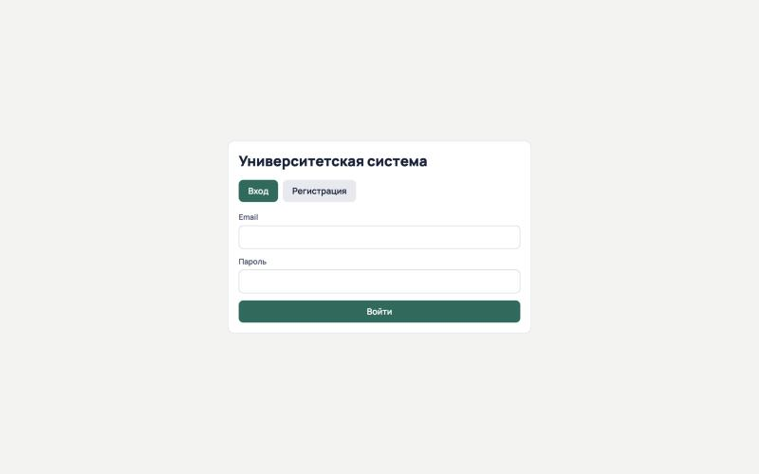
Рисунок 1 – Форма входа
Студент регистрируется сам на вкладке «Регистрация» (рисунок 2): заполняет ФИО, email, телефон в формате +7XXXXXXXXXX или 8XXXXXXXXXX, пароль не короче 6 символов, выбирает группу, основу обучения, даты и пол и нажимает «Зарегистрироваться». Затем входит со своим email и паролем. Аккаунты преподавателей создаёт администратор.
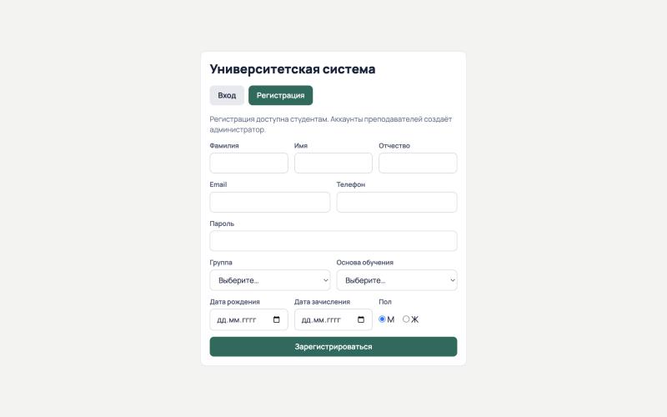
Рисунок 2 – Форма регистрации студента

3.5 Инструкция для студента
Расписание (рисунок 3). Задайте период в полях «С» и «По» и нажмите «Показать». В таблице — занятия вашей группы: дата, время, дисциплина, тип, преподаватель, аудитория.
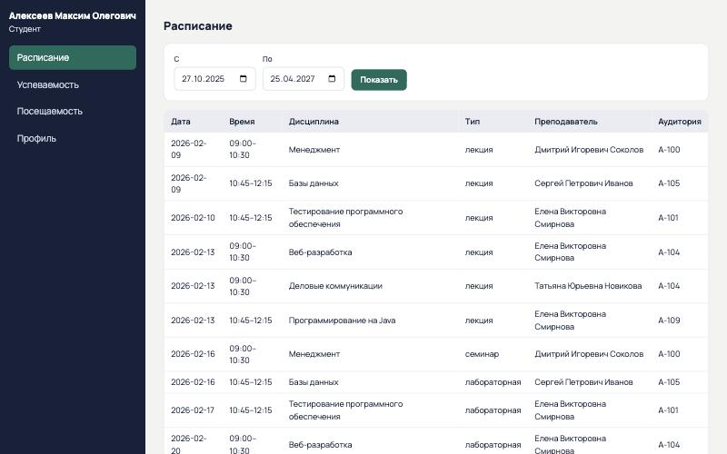
Рисунок 3 – Кабинет студента: расписание
Успеваемость (рисунок 4). Вверху — средний балл по итоговым оценкам, ниже — итоговые оценки по дисциплинам с семестром, учебным годом и формой контроля.
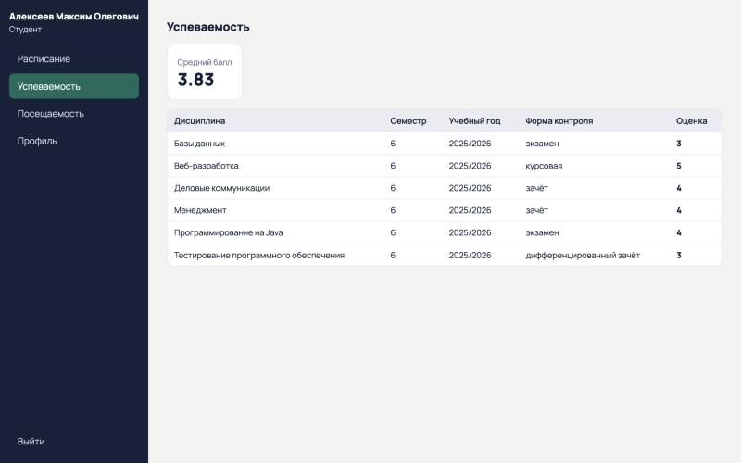
Рисунок 4 – Кабинет студента: успеваемость
Посещаемость (рисунок 5). Выберите период и нажмите «Показать»: система посчитает занятия по статусам «присутствовал», «отсутствовал», «опоздал», «уважительная причина».
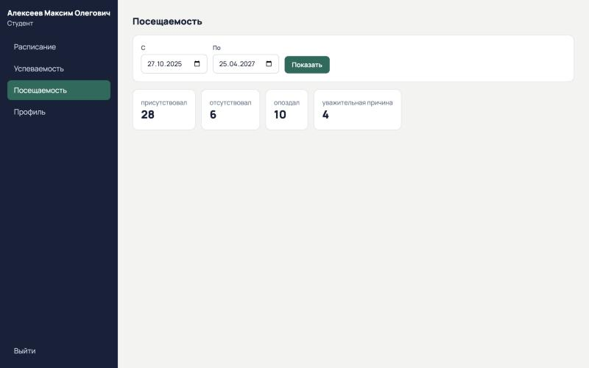
Рисунок 5 – Кабинет студента: посещаемость
Профиль (рисунок 6). Измените ФИО, email или телефон, при необходимости введите новый пароль и нажмите «Сохранить». Сохраняются только изменённые поля. Раздел одинаков для всех ролей.
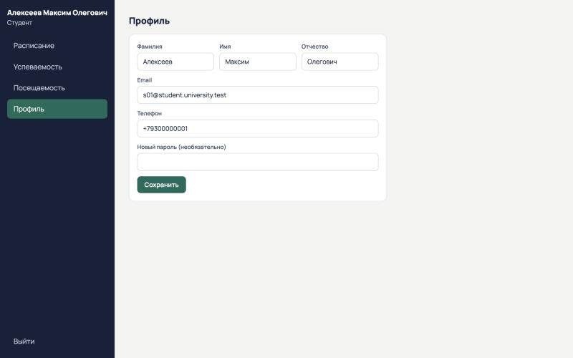
Рисунок 6 – Профиль пользователя

3.6 Инструкция для преподавателя
Во всех разделах преподавателя сначала выберите группу, затем дисциплину. В списке дисциплин показаны только те, что закреплены за вами деканатом.
Занятия (рисунок 7). Чтобы добавить занятие, выберите тип, дату (не раньше сегодняшней), аудиторию, время начала и окончания и нажмите «Добавить занятие». Занятие появится в таблице ниже. Кнопка «Удалить» удаляет занятие после подтверждения.
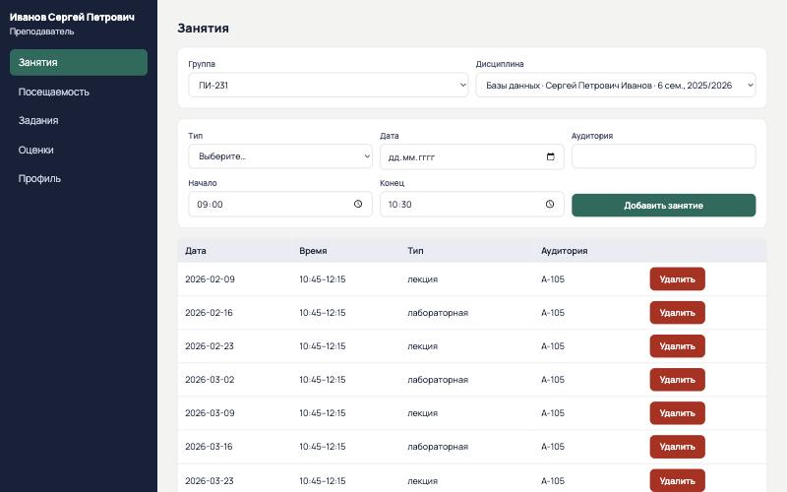
Рисунок 7 – Кабинет преподавателя: занятия
Посещаемость (рисунок 8). Выберите занятие и укажите статус каждому студенту группы (по умолчанию «присутствовал»). Нажмите «Сохранить посещаемость» — система сообщит, сколько студентов отмечено. Повторно отметить студента на том же занятии нельзя.
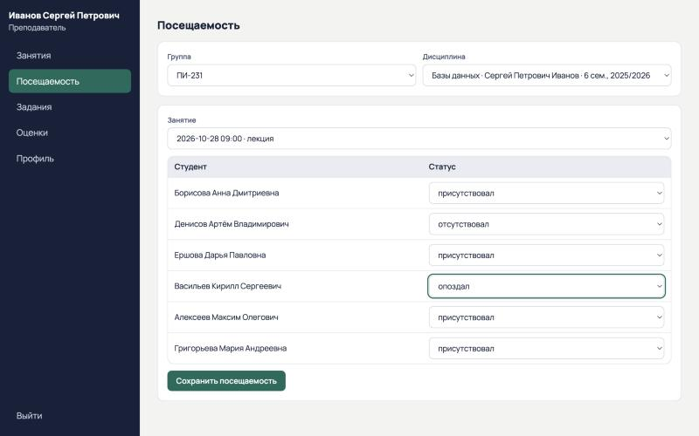
Рисунок 8 – Кабинет преподавателя: отметка посещаемости
Задания (рисунок 9). Укажите название, тип (лабораторная, контрольная, курсовая, реферат, проект), коэффициент (от 1) и максимальный балл и нажмите «Создать задание». Коэффициент — вес задания при расчёте итоговой оценки.
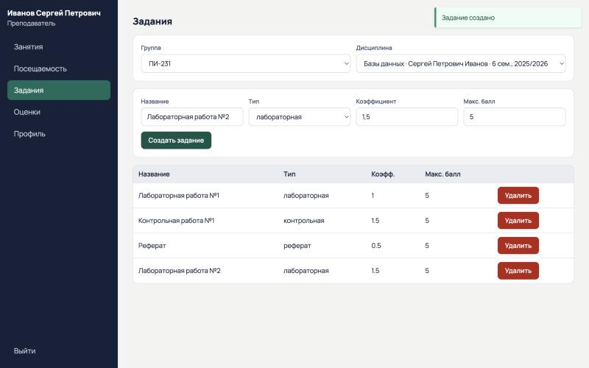
Рисунок 9 – Кабинет преподавателя: задания
Оценки (рисунок 10). Выберите студента, задание и оценку от 1 до 5. Для итоговой оценки по дисциплине отметьте «Итоговая оценка по дисциплине». Нажмите «Поставить оценку». За одно задание студенту можно поставить одну оценку.
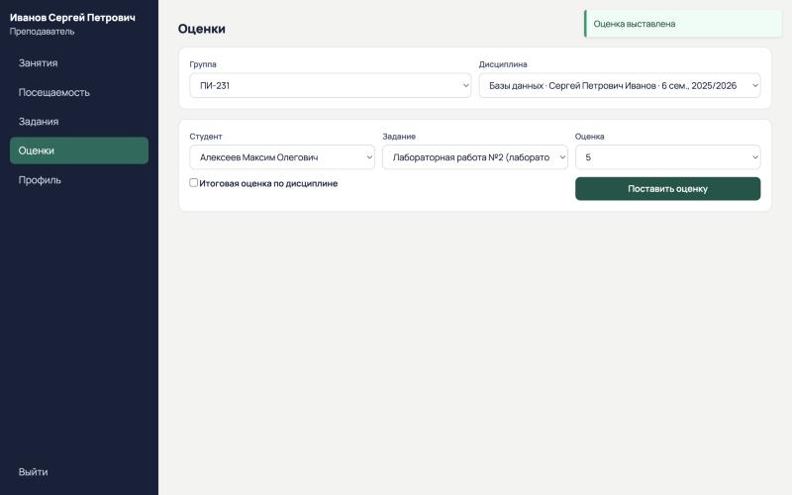
Рисунок 10 – Кабинет преподавателя: выставление оценки

3.7 Инструкция для декана
Аналитика (рисунок 11). Раздел содержит четыре отчёта: «Должники» — итоговые оценки ниже 3; «Качество знаний по группам» — доля студентов с итоговыми оценками 4 и 5; «Успеваемость» — средний балл в разрезе групп, курсов или направлений (выберите разрез в списке); «Рейтинг группы» — места студентов выбранной группы по среднему баллу.
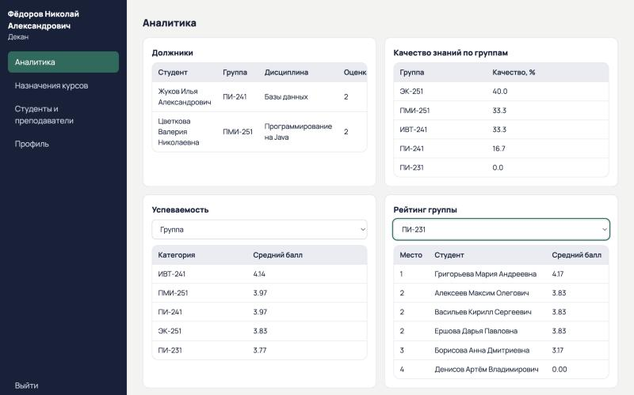
Рисунок 11 – Кабинет декана: аналитика
Назначения курсов (рисунок 12). Выберите группу — откроются форма назначения и список уже назначенных дисциплин. Чтобы назначить дисциплину, выберите её, преподавателя, семестр и учебный год и нажмите «Назначить курс». Одну дисциплину нельзя назначить группе дважды в одном семестре. Кнопка «Удалить» снимает назначение вместе с занятиями и заданиями по нему.
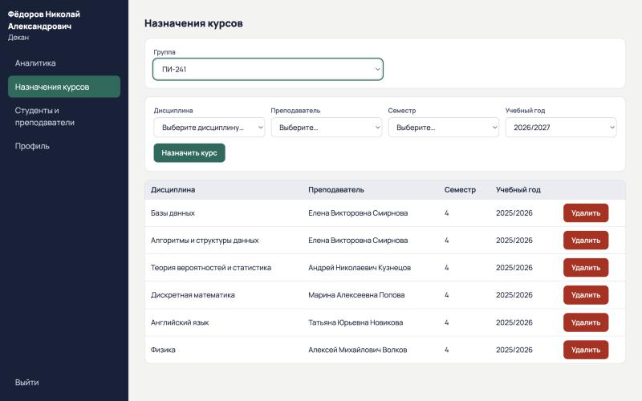
Рисунок 12 – Кабинет декана: назначения курсов
Студенты и преподаватели (рисунок 13). Списки студентов с группой и статусом обучения и преподавателей с должностью и учёной степенью.
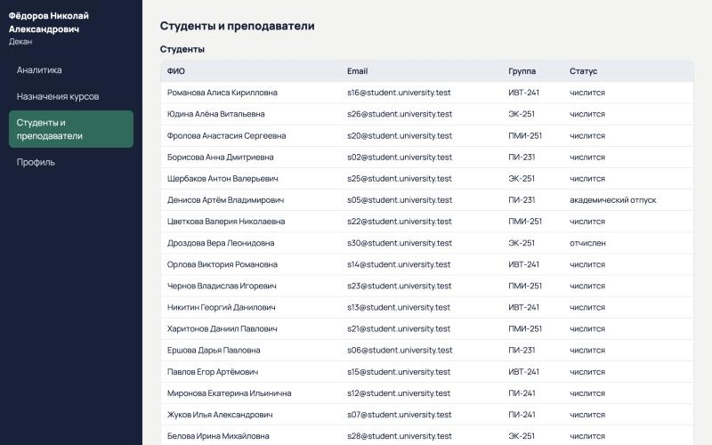
Рисунок 13 – Кабинет декана: студенты и преподаватели

3.8 Инструкция для администратора
Пользователи и роли (рисунок 14). Таблица всех пользователей с текущей ролью. Чтобы сменить роль, выберите её в колонке «Новая роль» и нажмите «Сохранить». Ограничения: роль администратора изменить нельзя; назначить роль «Студент» можно только пользователю с карточкой студента, роль «Преподаватель» — только с карточкой преподавателя. Декана назначают из преподавателей.
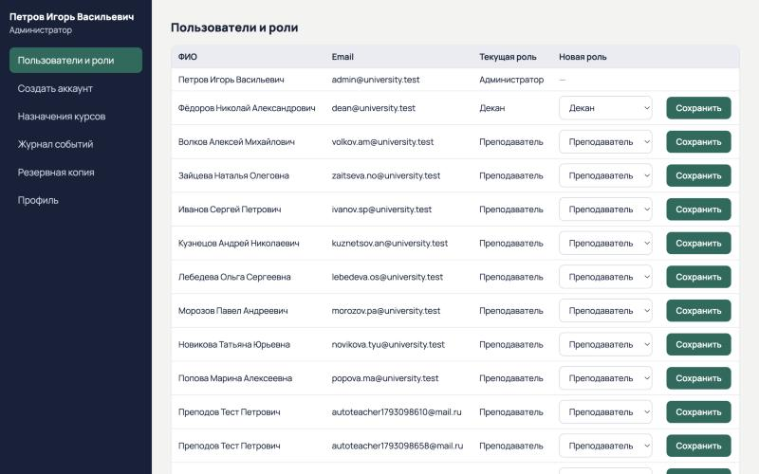
Рисунок 14 – Кабинет администратора: пользователи и роли
Создать аккаунт (рисунок 15). Выберите тип «Студент» или «Преподаватель», заполните форму и нажмите «Зарегистрироваться». Для преподавателя дополнительно указываются кафедра, должность и учёная степень. Администратор остаётся в системе и может сразу создать следующий аккаунт.
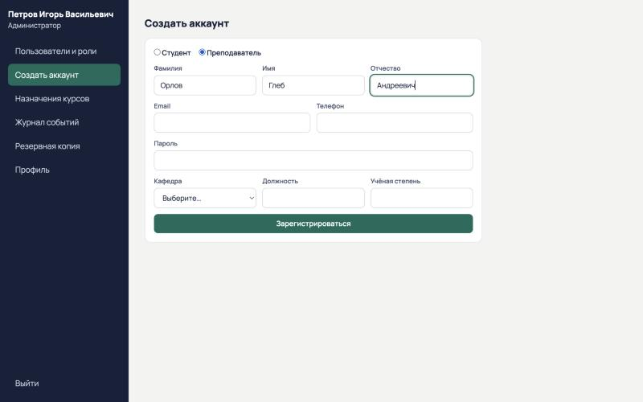
Рисунок 15 – Кабинет администратора: создание аккаунта
Назначения курсов — тот же раздел, что у декана (п. 3.7).
Журнал событий (рисунок 16). Все изменения расписания, заданий, оценок, назначений, групп и пользователей: время, id пользователя, действие (создание, изменение, удаление), таблица, id записи и изменённые поля. Новые записи сверху, по 10 на странице, листание — кнопками «Назад» и «Вперёд».
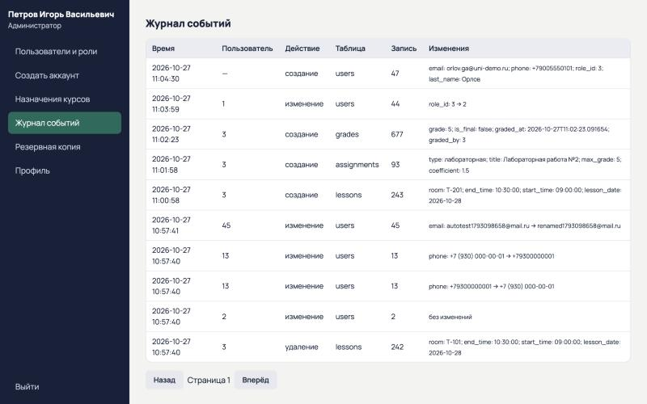
Рисунок 16 – Кабинет администратора: журнал событий
Резервная копия (рисунок 17). Кнопка «Создать копию» запускает выгрузку базы данных в фоне. Файл backup_ДАТА_ВРЕМЯ.sql появится в папке backups/ на сервере.
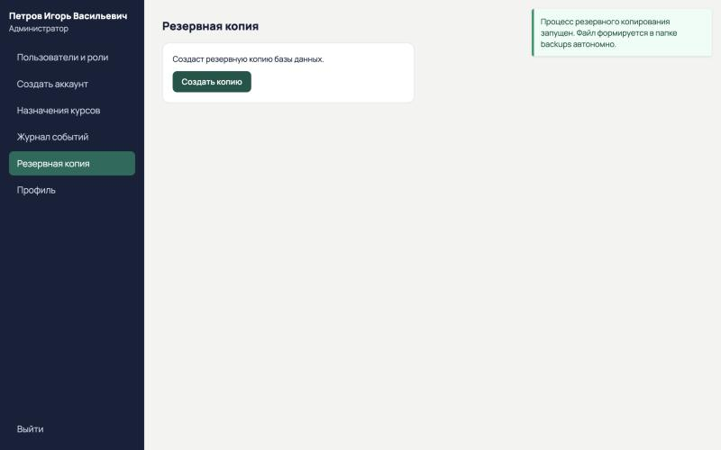
Рисунок 17 – Кабинет администратора: резервная копия

3.9 Описание экранных форм
Таблица 25 – Экранные формы системы
Форма | Роль | Назначение | Основные элементы
Вход | все | Аутентификация | Email, пароль, кнопка «Войти», вкладка «Регистрация»
Регистрация | гость | Создание аккаунта студента | ФИО, email, телефон, пароль, группа, основа обучения, даты рождения и зачисления, пол
Расписание | студент | Занятия своей группы | Поля «С», «По», кнопка «Показать», таблица занятий
Успеваемость | студент | Итоговые оценки и средний балл | Карточка среднего балла, таблица дисциплин и оценок
Посещаемость | студент | Статистика посещений | Фильтр дат, 4 счётчика по статусам
Профиль | все | Изменение личных данных | ФИО, email, телефон, новый пароль, «Сохранить»
Занятия | преподаватель | Ведение расписания | Выбор группы и дисциплины, форма занятия, таблица с удалением
Посещаемость | преподаватель | Отметка присутствия | Выбор занятия, список студентов со статусами, «Сохранить посещаемость»
Задания | преподаватель | Учебные задания по дисциплине | Название, тип, коэффициент, максимальный балл, таблица заданий
Оценки | преподаватель | Выставление оценок | Студент, задание, оценка, флажок «Итоговая», «Поставить оценку»
Аналитика | декан | Отчёты по успеваемости | Должники, качество знаний, успеваемость по разрезам, рейтинг группы
Назначения курсов | декан, админ | Закрепление дисциплин за группами | Выбор группы, дисциплина, преподаватель, семестр, год, таблица назначений
Студенты и преподаватели | декан | Справочник людей | Две таблицы: студенты и преподаватели
Пользователи и роли | админ | Управление ролями | Таблица пользователей, выбор новой роли, «Сохранить»
Создать аккаунт | админ | Создание студентов и преподавателей | Переключатель типа, поля учётной записи и карточки
Журнал событий | админ | Аудит изменений | Таблица событий, кнопки листания
Резервная копия | админ | Выгрузка БД | Кнопка «Создать копию»

3.10 Часто задаваемые вопросы (FAQ)
Вопрос 1. Пишет «Неверный email или пароль». Что делать?
Ответ: Проверьте раскладку клавиатуры и email. Самостоятельного восстановления пароля нет: обратитесь к администратору. Пароль тестовых пользователей — password123.
Вопрос 2. Появилось «Сессия истекла. Войдите снова».
Ответ: Токен входа действует 60 минут. Войдите заново, данные не потеряются.
Вопрос 3. Как зарегистрироваться преподавателю?
Ответ: Только через администратора: он создаёт аккаунт в разделе «Создать аккаунт».
Вопрос 4. Пишет «Недостаточно прав для этого действия».
Ответ: Действие недоступно вашей роли (роль указана под ФИО в левой панели). Роль меняет администратор.
Вопрос 5. Преподаватель не видит свою дисциплину в списке.
Ответ: В списке только дисциплины, закреплённые за вами в разделе «Назначения курсов». Обратитесь в деканат.
Вопрос 6. Студент видит «Ваша группа не определена» или пустое расписание.
Ответ: Проверьте период в полях «С» и «По». Если группа не определена, обратитесь в деканат для проверки карточки студента.
Вопрос 7. Не получается добавить занятие на прошедшую дату.
Ответ: Так задумано: занятия задним числом не создаются, чтобы не искажать журнал.
Вопрос 8. Пишет «Оценка уже выставлена». Как исправить оценку?
Ответ: За одно задание ставится одна оценка. Исправление — удалить оценку через API (DELETE /performace/grades/{id} на странице /docs) и выставить новую. Кнопка удаления в интерфейсе пока не реализована.
Вопрос 9. Почему пользователю нельзя назначить роль «Студент» или «Преподаватель»?
Ответ: Для этих ролей нужна карточка с группой или кафедрой. Создайте аккаунт нужного типа в разделе «Создать аккаунт».
Вопрос 10. Где лежат резервные копии и как восстановить базу?
Ответ: В папке backups/ в корне проекта. Восстановление: docker compose exec database pg_restore -U <user> -d <db> --clean /backups/<файл>.sql.
Вопрос 11. Интерфейс пишет «Нет связи с сервером».
Ответ: Проверьте, что контейнеры запущены (docker compose ps), а интерфейс открыт по адресу http://localhost:5500, а не как файл: сервер принимает запросы только с этого адреса.
Вопрос 12. При запуске ошибка «port is already allocated».
Ответ: Порт занят другой программой. Укажите в .env другой POSTGRES_PORT (например, 55432) и перезапустите docker compose up -d.

4 ДОКУМЕНТ 7. ПРЕЗЕНТАЦИЯ ПРОЕКТА
Презентация для защиты прилагается отдельным файлом. Структура слайдов приведена в таблице 26.
Таблица 26 – Структура презентации
№ | Слайд | Содержание
1 | Титульный | Название проекта, авторы, дисциплина
2 | Описание проблемы | Бумажные журналы и разрозненные таблицы: нет единой картины успеваемости, данные теряются, нет разграничения доступа
3 | Цель и задачи | Единая система учёта с кабинетами для каждой роли
4 | Предложенное решение | Веб-система с ролями студент, преподаватель, декан, администратор и их функциями
5 | Архитектура | Браузер → FastAPI (API → сервисы → репозитории) → PostgreSQL; Docker; журнал аудита на триггерах
6 | Ролевая модель | Права ролей и найденные и исправленные проблемы доступа
7–10 | Демонстрация работы | Скриншоты кабинетов студента, преподавателя, декана и администратора
11 | Тестирование | 87 сценариев, 100 % пройдено, 24 дефекта исправлено, покрытие требований 100 %
12 | Итоги и развитие | Результаты и план: отзыв токенов, блокировка аккаунтов, сдача работ с файлами

Сценарий живой демонстрации на защите (5–7 минут):
1. Вход студентом s01@student.university.test: расписание, успеваемость со средним баллом, посещаемость.
2. Вход преподавателем ivanov.sp@university.test: группа ПИ-231, дисциплина «Базы данных». Добавить занятие на завтра, отметить посещаемость, создать задание, поставить оценку; показать сообщение «Оценка уже выставлена» при повторе.
3. Вход деканом dean@university.test: аналитика (должники, качество знаний, рейтинг группы ПИ-231), назначения курсов.
4. Вход администратором admin@university.test: сменить роль пользователю; в журнале событий показать, что изменение записано с автором и без пароля; создать резервную копию.
5. Показать запуск автотестов: python3 tests/api_tests.py — «66 из 66 пройдено».

ЗАКЛЮЧЕНИЕ
На этапах тестирования и внедрения выполнены следующие работы:
- разработан план тестирования из 87 сценариев (66 автоматизированных проверок API и 21 ручная проверка интерфейса), покрывающих все 20 требований к системе;
- найдено 31 замечание: 24 дефекта исправлены, 7 ограничений зафиксированы как известные и вынесены в план развития;
- главная проблема исходной версии — ролевая модель: интерфейс показывал меню чужой роли, при регистрации можно было получить права администратора, преподаватель имел доступ к чужим дисциплинам; всё это исправлено и закрыто автотестами;
- после исправлений все 87 сценариев выполнены успешно;
- подготовлены руководство пользователя и презентация проекта для защиты.
Система готова к демонстрации и опытной эксплуатации в учебном подразделении. Ограничения O-01…O-07 рекомендуется устранить до промышленного использования.

